浙江理工大学2016—2017学年第一学期
《模拟电子技术基础》期末试卷（A ）卷
本人郑重承诺：本人已阅读并且透彻地理解《浙江理工大学考场规则》，愿意在考试中自觉遵守这些规定，保证按规定的程序和要求参加考试，如有违反，自愿按《浙江理工大学学生违纪处分规定》有关条款接受处理。
承诺人签名： 学号： 班级：
一、填空（26分，每空1分）
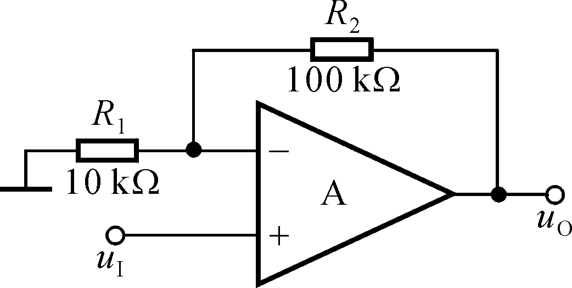1、电路图1所示，已知集成运放的开环差模增益和差模输入电阻均近于无穷大，最大输出电压幅值为±14V。填空：电路引入了 （填入反馈组态）交流负反馈，电路的输入电阻趋近于 ，电压放大倍数A_{uf}＝△u_{O}/△u_{I}≈ 。 图1
设 u_{I}＝1V，则u_{O}≈ V；若R₁开路，则u_{O}变为 V；若R₁短路，则u_{O}变为 V；若R₂开路，则u_{O}变为 V；若R₂短路，则u_{O}变为 V。
2、实现放大作用的外部条件是外加电源的极性应保证发射结 ；而集电结 。针对放大电路的基本分析方法有两种，分别为 和 。
3、基本放大电路有三种组态，即 、 和 。多级放大电路常用的耦合方式有三种，分别为 、 和 。
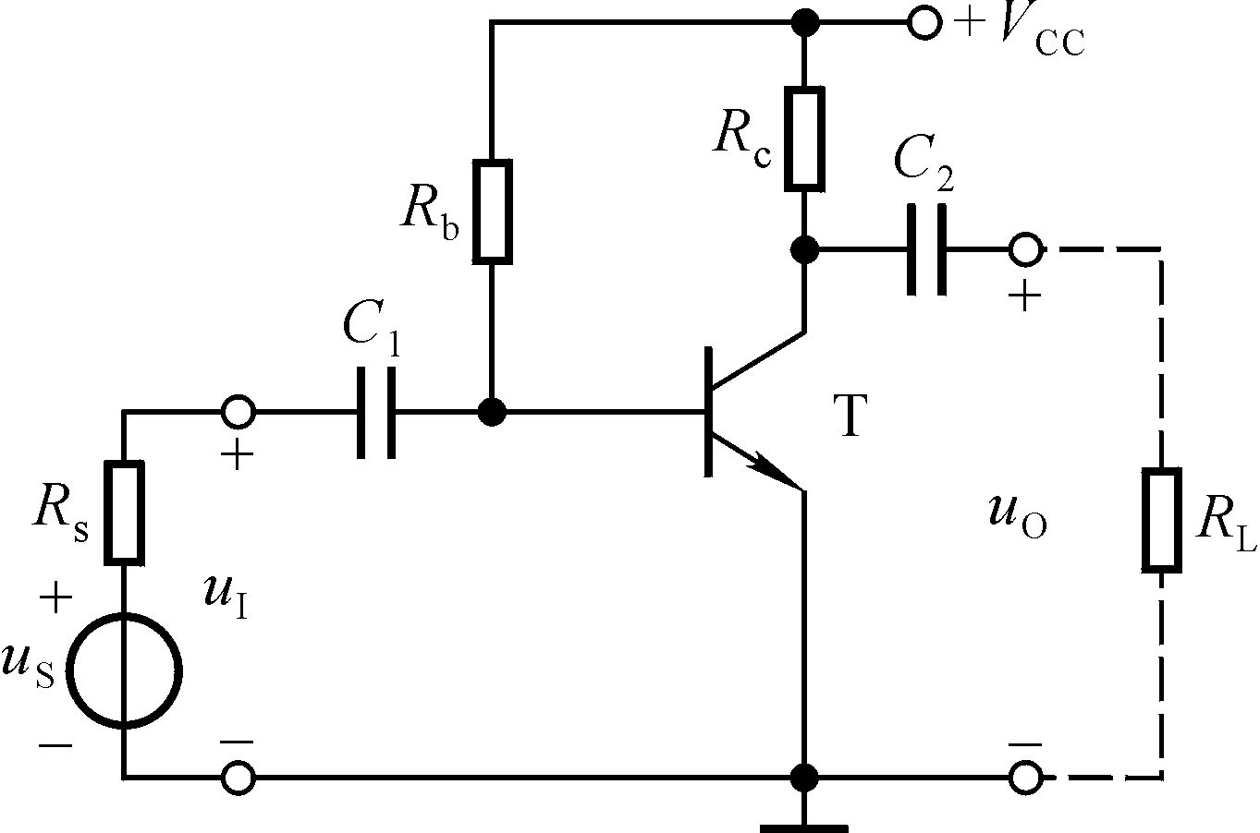4、在图2所示电路中，已知晶体管的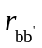、C_{μ}、C_{π}，R_{i}≈r_{be}。
填空：除要求填写表达式的之外，其余各空填入①增大、②基本不变、③减小。
（1）在空载情况下，下限频率的表达式f_{L}＝ 。当R_{s}减小 图2
时，f_{L}将 ；当带上负载电阻后，f_{L}将 。
（2）在空载情况下，若b-e间等效电容为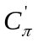，则上限频率的表达式f_{H} ＝ ；当R_{s}为零时，f_{H}将 ；当R_{b}减小时，g_{m}将 ，将 ，f_{H}将 。

二、选择（2*10=20分）
1、工作在放大区的某三极管，如果当I_{B}从12μA增大到22μA时，I_{C}从1mA变为2mA，那么它的β约为 。
A. 83 B. 91 C. 100
2、稳压管的稳压区是其工作在 。
A. 正向导通 B.反向截止 C.反向击穿
3、当温度升高时，二极管的反向饱和电流将 。
A. 增大 B. 不变 C. 减小
4、选用差分放大电路的原因是 。
A.克服温漂 B. 提高输入电阻 C.稳定放入倍数
5、互补输出级采用共集形式是为了使 。
A.电压放大倍数大 B.不失真输出电压大 C.带负载能力强
6、为增大电压放大倍数，集成运放的中间级多采用 。
A．共射放大电路 B. 共集放大电路 C．共基放大电路
7、放大电路在高频信号作用时放大倍数数值下降的原因是 ，而低频信号作用时放大倍数数值下降的原因是 。
A.耦合电容和旁路电容的存在
B.半导体管极间电容和分布电容的存在。
C.半导体管的非线性特性
D.放大电路的静态工作点不合适
8、交流负反馈是指 。
A．阻容耦合放大电路中所引入的负反馈
B．只有放大交流信号时才有的负反馈
C．在交流通路中的负反馈
9、LC并联网络在谐振时呈 ，在信号频率大于谐振频率时呈 ，在信号频率小于谐振频率时呈 。
A．容性 B．阻性 C．感性
10、整流的目的是 。
A. 将交流变为直流 B. 将高频变为低频 C. 将正弦波变为方波

三、测得放大电路中六只晶体管的直流电位如图所示。在圆圈中画出管子，并分别说明它们是硅管还是锗管。（6分）
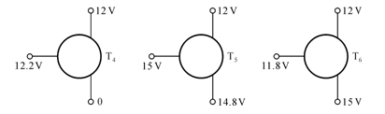

四、电路如图所示，晶体管的β＝80，=100Ω。分别计算R_{L}＝∞和R_{L}＝3kΩ时的Q点、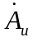、R_{i} 和R_{o}。（12分）
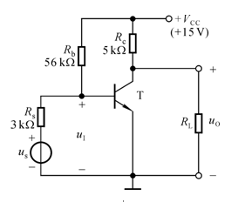

五、图所示电路参数理想对称，晶体管的β均为50，=100Ω，U_{BEQ}≈0.7。试计算R_{W}滑动端在中点时T₁管和T₂管的发射极静态电流I_{EQ}，以及动态参数A_{d}和R_{i}。（18分）
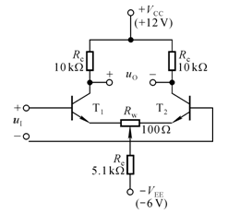

六、判断各电路中引入了哪种组态的交流负反馈。（4分）
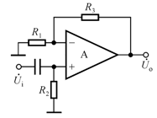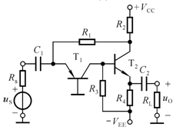

七、已知电路中的集成运放均为理想运放，求解各电路的运算关系。（14分）
